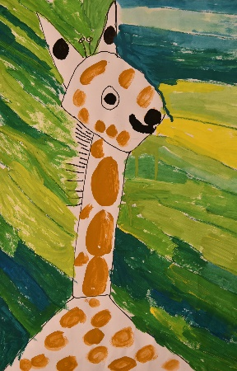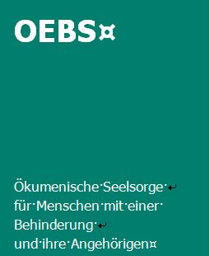 |  | Willy Niklaus Theres Fritsche  Prehlstrasse 11, 3280 Murten Boulevard de Pérolles 38, Fribourg  Tel.: 079 717 21 98 079 454 27 46  willy.niklaus@ref-fr.ch theres.frische@kath-fr.ch  Regina Rüttner  Boulevard de Pérolles 38, Fribourg  Tel.: 079 268 87 60  regina.ruettner@kath-fr.ch

Im Juni 2022

Daten für die Rituale Sommer 2022 bis Sommer 2023
in der SSEB Muntelier

Lieber Pierre,

Hier die Daten für die religiösen Feiern in der SSEB für 2022-2023 inklusive Vorschlag für eine Weihnachtsfeier im ähnlichen Stil wie vergangenes Jahr.
Die Feiern finden jeweils am Donnerstagmorgen von 10.30 – 12.00 statt.

Donnerstag, 7. Juli
Donnerstag, 18. August
Donnerstag, 8. September
Donnerstag, 6. Oktober
Donnerstag, 10. November
Donnerstag, 8. Dezember

Weihnachts-Feier:
Freitag, 23. Dezember ca 15.00 Uhr im Ess-Saal der SSEB Muntelier für Belegschaft + Eltern uä (1. Teil Feier, 2. Teil Imbiss, Ehrungen uä)

Donnerstag, 12. Januar
Donnerstag, 9. Februar
Donnerstag, 9. März
Donnerstag, 6. April
Donnerstag, 4. Mai
Donnerstag, 22. Juni
Donnerstag, 6. Juli

Mit herzlichem Gruss

Willy Niklaus Theres Fritsche Regina Rüttner

